Wyróżnij się! Ania odc. 3
Eh... nie wiem co zrobić. Ogłoszenie o pracę w restauracji jest wciąż aktualne, wiem bo wczoraj tamtędy przechodziłam i kartka wciąż wisiała na drzwiach. Może pójdę tam i pokażę zdjęcia moich tortów i innych wypieków?

Sama nie wiem. W końcu w ogłoszeniu był podany email, na który trzeba wysyłać swoje CV, więc pewnie wolą, żeby kandydaci kontaktowali się z nimi przez Internet. Mogłabym w sumie oprócz CV wysłać jeszcze zdjęcia moich kulinarnych dzieł w formie elektronicznej, tylko czy szef kuchni będzie miał czas żeby je wszystkie specjalnie otwierać?
Wczoraj gadałam z Aśką, tą z klasy B, która prowadzi bloga o fotografii i robi piękne zdjęcia. Opowiadała mi, że wysyłała ostatnio swoje prace razem z CV, co ciekawe, za jednym zamachem. Nie wiem do końca o co chodzi, ale może mogłabym zrobić tak samo? Muszę jutro na przerwie z nią pogadać! Koniecznie!

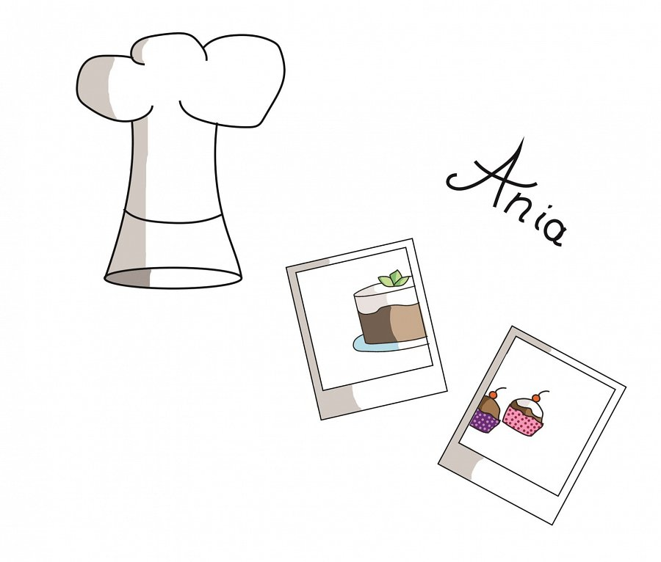

Nie znasz wcześniejszych losów Ani?
Koniecznie musisz je poznać!
Ania odc. 2
Ania odc. 1

